A la venta en grandes superficies, tienda física y online de LA SAGRA
Los packs de cerveza de LA SAGRA perfectos para regalar en el Día de la Madre

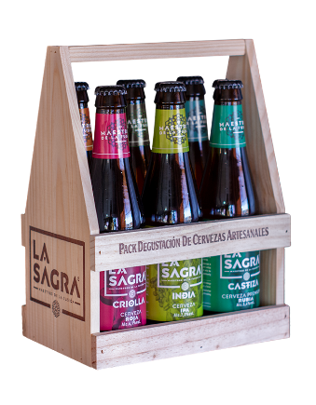
CESTA DEGUSTACIÓN DE MADERA 6 ESTILOS
Cesta degustación ideal para las que se inician en la cerveza artesanal
Una selección de 6 estilos de nuestras cervezas premium que es un regalo perfecto para esas madres amantes de la cerveza. Se trata de la mejor selección de LA SAGRA, con un carácter variado para disfrutar de los diferentes tipos y sabores únicos en su totalidad. Un guiño a la cultura cervecera que merece la pena regalar el próximo 2 de mayo.
Las 6 botellas (33cl.) que incluye la caja son:

- La Sagra Criolla (Alc. 6,1% vol.), cerveza de estilo Red Ale, con gusto y aroma a frutas, color cobrizo, notas caramelizadas y tostadas con un ligero amargor final.
- La Sagra India (Alc. 7,2% vol.) cerveza de estilo India Pale Ale, con gusto potente y amargo, cuerpo afrutado y aroma cítrico.
- LA SAGRA Castiza (Alc. 5,4% vol.), cerveza artesana rubia característica por su aroma a frutas, cuerpo denso y estilo castellano.
- LA SAGRA Flanders (Alc. 5,2% vol.) cerveza artesanal de Estilo Belgian White característica por su color pálido, cremosa y aroma afrutado debido al uso de piel de naranja.
- LA SAGRA Mulata (Alc. 5,0% vol.), Cerveza negra al estilo Porter Ale, inconfundible por su ligereza y aroma a café y cacao creando un ligero amargor.
- LA SAGRA Radler (Alc. 2,6% vol.) Cerveza artesanal combinada con limón natural, característica por su sabor cítrico, suave y refrescante.
P.V.P. 14,95€ (grandes superficies)
A la venta en grandes superficies y en la tienda física y online de LA SAGRA.
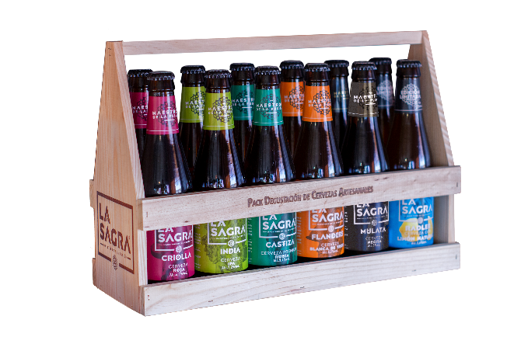
CESTA DEGUSTACIÓN DE MADERA 6 ESTILOS, 12 BOTELLAS
Cesta degustación perfecta para las amantes de la cerveza
Cesta de Madera con una selección de 6 estilos de nuestras cervezas premium. Se trata de un pack que cuenta con doce botellas, dos por cada estilo de cerveza, excelente para compartir en el Día de la Madre. En esta selección de cervezas de LA SAGRA se podrán encontrar sabores únicos y diferentes.
Las 6x2 botellas (33cl.) que incluye la cesta son:
- La Sagra Criolla (Alc. 6,1% vol.), cerveza de estilo Red Ale, con gusto y aroma a frutas, color cobrizo, notas caramelizadas y tostadas con un ligero amargor final.
- La Sagra India (Alc. 7,2% vol.) cerveza de estilo India Pale Ale, con gusto potente y amargo, cuerpo afrutado y aroma cítrico.
- LA SAGRA Castiza (Alc. 5,4% vol.), cerveza artesana rubia característica por su aroma a frutas, cuerpo denso y estilo castellano.
- LA SAGRA Flanders (Alc. 5,2% vol.) cerveza artesanal de Estilo Belgian White característica por su color pálido, cremosa y aroma afrutado debido al uso de piel de naranja.
- LA SAGRA Mulata (Alc. 5,0% vol.), Cerveza negra al estilo Porter Ale, inconfundible por su ligereza y aroma a café y cacao creando un ligero amargor.
- LA SAGRA Radler (Alc. 2,6% vol.) Cerveza artesanal combinada con limón natural, característica por su sabor cítrico, suave y refrescante.
P.V.P. 27,95€ (grandes superficies)
A la venta en grandes superficies y en la tienda física y online de LA SAGRA.
PACK DEGUSTACIÓN 4 ESTILOS + VASO
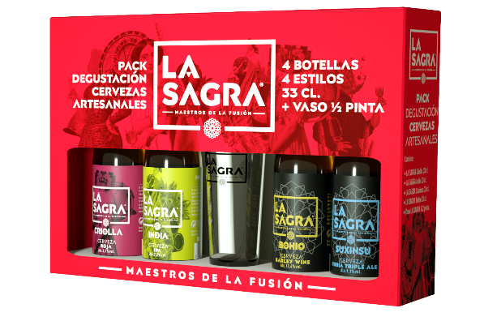
Pack degustación las que quieren algo distinto
Este pack de 4 botellas de 4 estilos diferentes incluye un vaso de 28 cl. de LA SAGRA. Es una elegante selección, perfecta para regalar a nuestras madres, que contiene 4 de nuestras cervezas más representativas. Sirven de acompañante para cualquier ocasión especial y es un regalo perfecto para aquellas que quieren aprender más del mundo cervecero y las diferentes características que dan forma a cada estilo de cerveza.
Las 4 botellas (33cl.) que incluye el pack son:
- LA SAGRA Criolla (Alc. 6,1% vol.), cerveza de estilo Red Ale, con gusto y aroma a frutas, color cobrizo, notas caramelizadas y tostadas con un ligero amargor final.
- LA SAGRA India (Alc. 7,2% vol.), cerveza de estilo India Pale Ale, con gusto potente y amargo, cuerpo afrutado y aroma cítrico.
- LA SAGRA Bohio (Alc. 10,4% vol.), cerveza de estilo Barley Wine, cuádruple malta, balanceada, de color y aroma a chocolate, con notas a caramelo, café y manzana. Perfecta para acompañar cualquier plato, especialmente postres.
- LA SAGRA Sunxinsu (Alc. 9,1% vol.), cerveza Ale, triple malta, de color rubio intenso, aroma floral y drupáceo, sabores frutales de melocotón y albaricoque.
P.V.P. 7,95€ (grandes superficies)
A la venta en grandes superficies y en la tienda física y online de LA SAGRA.
Sobre LA SAGRA
LA SAGRA es una cervecera premium nacida en 2011 en la región de La Sagra, en Toledo. Sus cervezas, elaboradas 100% con malta de cebada y sin aditivos, están hechas buscando un aroma y sabor únicos.
Su equipo, joven y dinámico, encabezado por Carlos García, apuesta por la innovación y la diferenciación en base a los distintos estilos para ofrecer al consumidor un nuevo concepto de cerveza, original y de alta calidad.
Cerveza LA SAGRA recomienda un consumo responsable. Prohibida su venta a menores de 18 años.
www.cervezalasagra.es | info@lasagra-molsoncoors.es
​​​Más información:
AcentoenlaCé. T. 910 29 93 30. marta.lepe@acentoenlace.es / cristina.lomana@acentoenlace.es

